LUNES 20/04 MATEMÁTICA
PRESTO MUCHA ATENCIÓN
TE MUESTRO CÓMO HACER LOS PLANTEOS DE LA SITUACIÓN PROBLEMÁTICA
José compró en la despensa del barrio .1 gaseosa a $ 75 ,1 paquete de galletas a $ 65, 1 alfajor a $ 40 y un chupetín a $ 15 ¿Cuánto gastó? ¿Qué vuelto le dieron si pagó con $ 200?
Gaseosa-------------- $75 Pagó ----------$ 200
Galletas---------------$65 _
+ Gastó--------- $195
Alfajor----------------$40 ----------
Chupetín------------$ 15 vuelto $ 005
-----------------
Gastó $195

AHORA DEMUESTRA COMO HACES LOS PLANTEOS.SEGURO LO HARÁS MUY BIEN
En el barrio Armada Nacional hay 555 personas que deben ser vacunadas contra la gripe. El lunes se vacunaron 125 personas, el martes 36, el miércoles 104 y el jueves 85.
¿Cuántas personas deberán ser vacunadas el día viernes?
¿Cuál es la diferencia de personas vacunada entre el lunes y el jueves?
En total los médicos tenían 945 dosis de vacuna, ¿Cuántas dosis quedaron disponibles?

AHORA CUÉNTAME
¿Te acordabas como resolver los problemas con planteos? --------------
¿Pudiste resolver el problema solito o solita? ---------------
¿Necesitaste mucha ayuda de tus papis? --------------
¿Me puedes decir qué fue lo que más te costó?---------------------------------------------------------------------------------------------------------------------------------------------------------------------------------------------

EVALUACIÓN: Elabora correctamente los planteos de las situaciones dadas.

FECHA: 20/04/20 LENGUA

¡CON INSTRUCCIONES!

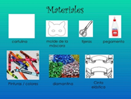
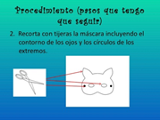
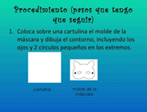
- Lee las instrucciones de las tarjetas para confeccionar una máscara de animales.
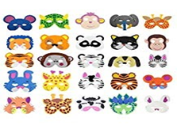
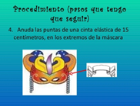
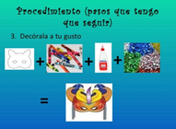

- Observa qué diferencia hay entre la primera tarjeta y las demás. Escríbela.
PRIMER TARJETA CONTIENE_______________________________________________________
OTRAS TARJETAS CONTIENEN______________________________________________________

- ¿Qué pasa si desordenamos la información?

- ¿Qué función cumplirán las imágenes?

IMPORTANTE:
Los textos que nos dan instrucciones de cómo hacer algo para obtener un resultado, se llaman instructivos. Ej: recetas de cocina, manuales para usar aparatos, juegos o juguetes.
Incluyen, materiales y pasos o indicaciones.

- Lee nuevamente los textos para identificar los verbos que indiquen instrucciones. Elabora una lista con ellos.

- Ahora te invito a que elabores la máscara y cuando esté lista sácate una foto y compártela conmigo.

EVALUACIÓN: * Reconoce de manera analítica las partes de un texto instructivo.
*Elabora el producto del instructivo siguiendo las indicaciones correctamente.

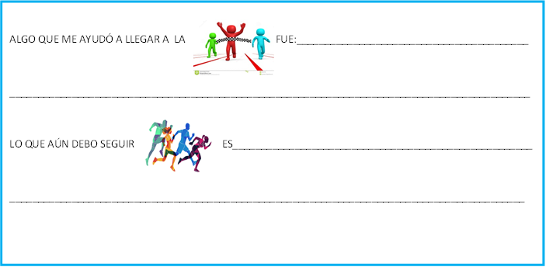

FECHA: 20/04/20 SOCIALES

CIUDADES CORDOBESAS

- Lee las páginas 199-200 y 201 del libro para identificar características de algunas ciudades
de Córdoba.
- ¿Cómo completarías el cuadro con la información de la pág. 199?
CIUDAD DE CÓRDOBA
Cuenta cómo fue la fundación de la ciudad
Menciona los lugares característicos de nuestra ciudad capital con alguna descripción

- Elige una de las otras ciudades e ilustra su característica.

EVALUACIÓN: * Completa el cuadro cumpliendo con los items dados.

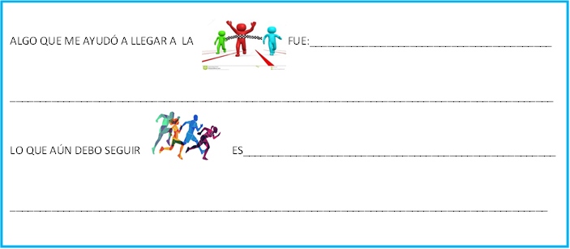

Asignatura: EDUCACIÓN FÍSICA
Fecha: 20/04
Deberán mandar un video del niño realizando la actividad a mi dirección de mail: floelias4@gmail.com para poder evaluar. Lo podrán compartir directamente en gmail o compartirlo por Drive. De cualquiera de las formas, va a llegar bien.
Para consultas, no duden en comunicarse. Cabe aclarar, que el horario de consulta será los días y horario en que el niño tiene Educación Física.

Actividad:
Chicos!!! La actividad consiste en ver la coreografía “El baile del Cuerpo" e intentar crear pasos nuevos de acuerdo a las instrucciones que indique la canción. La seño te ayuda mostrándote algunos pasos en el video pero ahora tenés que inventarlos vos!!! Podrás incluir diferentes pasos de baile, algunos pasos en donde realices fuerza (piernas, brazos, etc.) pero siempre tendrás que ir al ritmo de la música. ¿Te animás? Vamos que podes!!!
La coreo deberá comenzar con el inicio de la canción hasta los 1:05 minutos de la misma. No alcanza con realizarla sólo una vez!! Vas a tener que practicarla varias veces para escuchar bien la música, memorizar los diferentes pasos y coordinar esos pasos con la música.
Una vez que hayas creado la coreo, que la sepas muy bien y la hayas practicado muchas veces, tendrás que escribir un pequeño texto instructivo explicando cómo realizar los seis primeros pasos de la coreo. Hace de cuenta que me la estás enseñando y yo, leyendo tus instrucciones, la tengo que aprender!!
Les dejo la canción por si no la conocen: https://www.youtube.com/watch?v=z6DoPp-LkTA
FECHA DE PRESENTACIÓN: desde 20/04 al 22/04.
CRITERIOS DE EVALUACIÓN:
- Comprende la consiga y la resuelve poniendo en práctica la inventiva y el pensamiento creativo.
- Desarrolla un adecuado control corporal durante toda la actividad.
- Coordina sus movimientos con la música.
TARJETA PARA COMPLETAR

¿Te gustó la actividad que hiciste? ¿Por qué?
¿Recibiste mucha ayuda para hacerla?
¿Alguna sugerencia?

